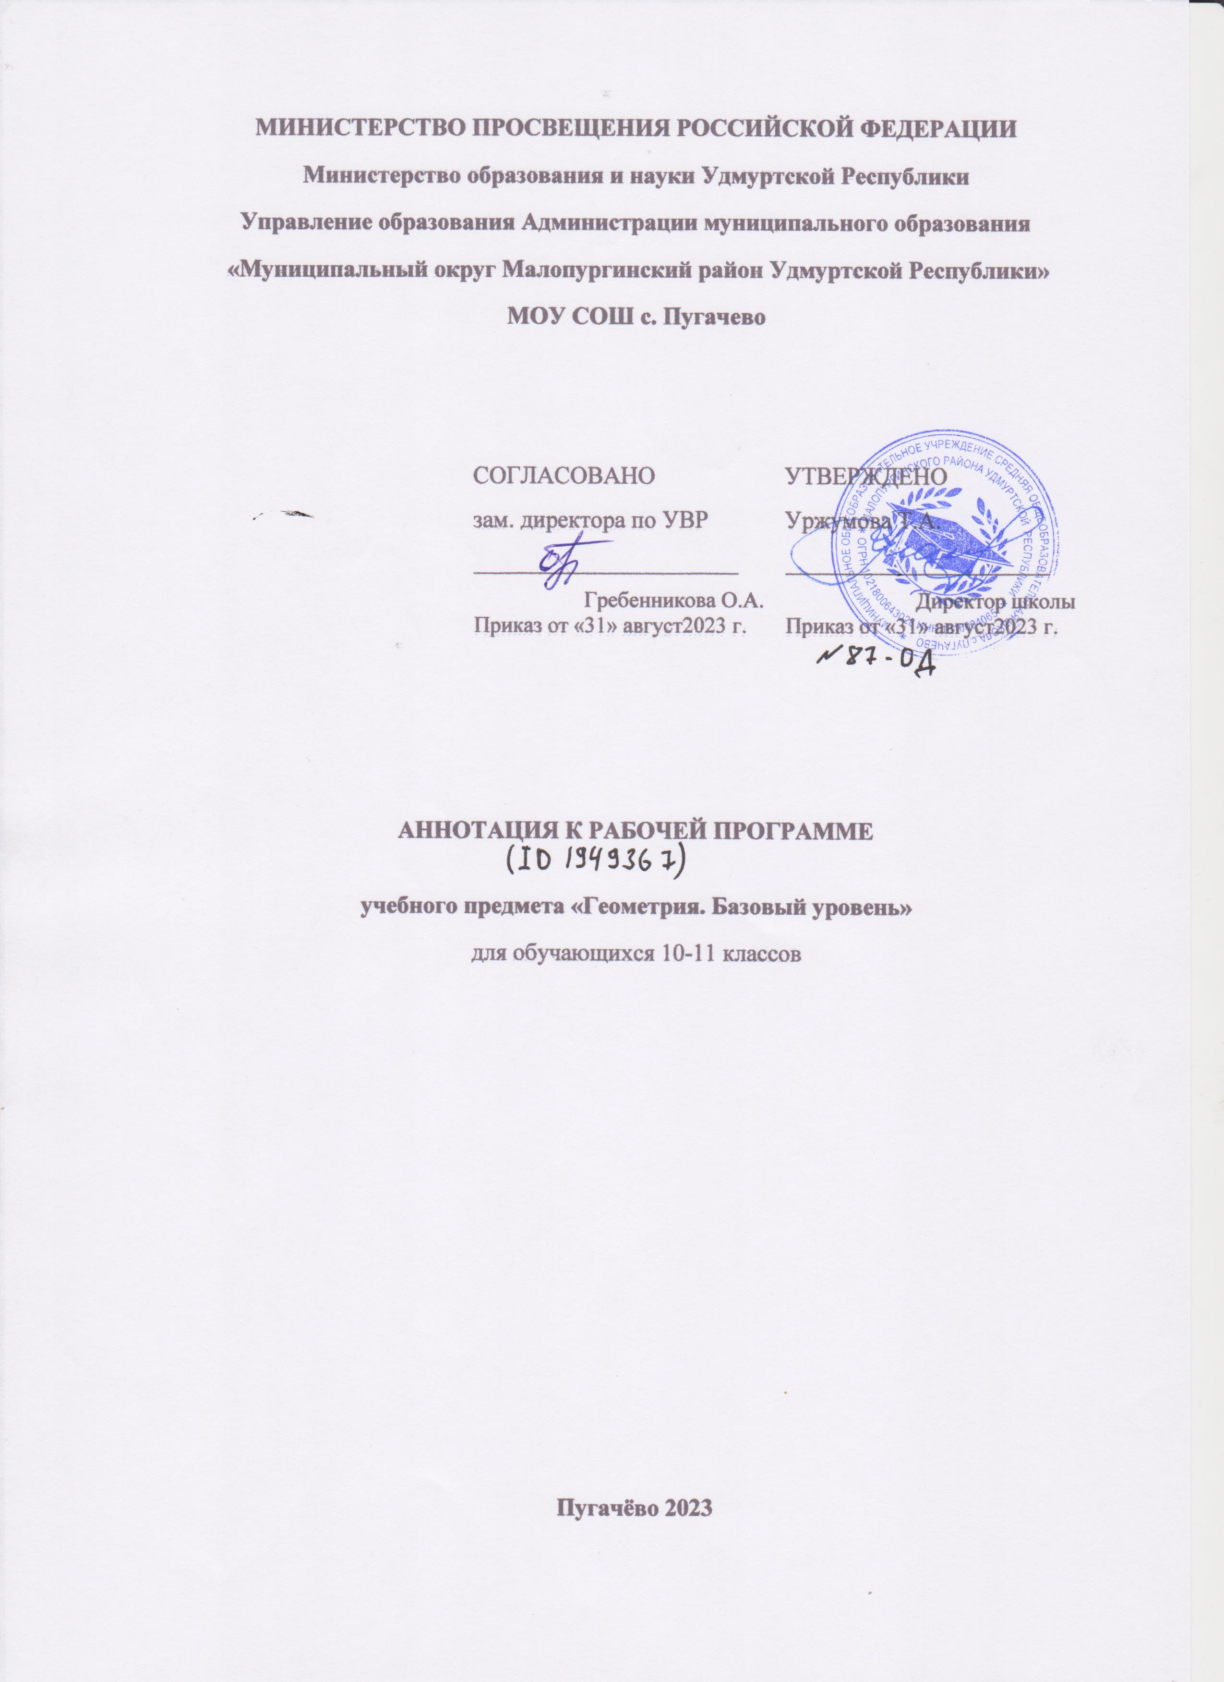

ПОЯСНИТЕЛЬНАЯ ЗАПИСКА

Рабочая программа учебного курса «Геометрия» базового уровня для обучающихся 10 –11 классов разработана на основе Федерального государственного образовательного стандарта среднего общего образования, с учётом современных мировых требований, предъявляемых к математическому образованию, и традиций российского образования. Реализация программы обеспечивает овладение ключевыми компетенциями, составляющими основу для саморазвития и непрерывного образования, целостность общекультурного, личностного и познавательного развития личности обучающихся.

ЦЕЛИ ИЗУЧЕНИЯ УЧЕБНОГО КУРСА

Важность учебного курса геометрии на уровне среднего общего образования обусловлена практической значимостью метапредметных и предметных результатов обучения геометрии в направлении личностного развития обучающихся, формирования функциональной математической грамотности, изучения других учебных дисциплин. Развитие у обучающихся правильных представлений о сущности и происхождении геометрических абстракций, соотношении реального и идеального, характере отражения математической наукой явлений и процессов реального мира, месте геометрии в системе наук и роли математического моделирования в научном познании и в практике способствует формированию научного мировоззрения учащихся, а также качеств мышления, необходимых для адаптации в современном обществе.
Геометрия является одним из базовых предметов на уровне среднего общего образования, так как обеспечивает возможность изучения как дисциплин естественно-научной направленности, так и гуманитарной.
Логическое мышление, формируемое при изучении обучающимися понятийных основ геометрии и построении цепочки логических утверждений в ходе решения геометрических задач, умение выдвигать и опровергать гипотезы непосредственно используются при решении задач естественно-научного цикла, в частности из курса физики.
Умение ориентироваться в пространстве играет существенную роль во всех областях деятельности человека. Ориентация человека во времени и пространстве ― необходимое условие его социального бытия, форма отражения окружающего мира, условие успешного познания и активного преобразования действительности. Оперирование пространственными образами объединяет разные виды учебной и трудовой деятельности, является одним из профессионально важных качеств, поэтому актуальна задача формирования у обучающихся пространственного мышления как разновидности образного мышления ― существенного компонента в подготовке к практической деятельности по многим направлениям.
Цель освоения программы учебного курса «Геометрия» на базовом уровне обучения – общеобразовательное и общекультурное развитие обучающихся через обеспечение возможности приобретения и использования систематических геометрических знаний и действий, специфичных геометрии, возможности успешного продолжения образования по специальностям, не связанным с прикладным использованием геометрии.
Программа по геометрии на базовом уровне предназначена для обучающихся средней школы, не испытывавших значительных затруднений на уровне основного общего образования. Таким образом, обучающиеся на базовом уровне должны освоить общие математические умения, связанные со спецификой геометрии и необходимые для жизни в современном обществе. Кроме этого, они имеют возможность изучить геометрию более глубоко, если в дальнейшем возникнет необходимость в геометрических знаниях в профессиональной деятельности.
Достижение цели освоения программы обеспечивается решением соответствующих задач. Приоритетными задачами освоения курса «Геометрии» на базовом уровне в 10―11 классах являются:
- формирование представления о геометрии как части мировой культуры и осознание её взаимосвязи с окружающим миром;
- формирование представления о многогранниках и телах вращения как о важнейших математических моделях, позволяющих описывать и изучать разные явления окружающего мира;
- формирование умения распознавать на чертежах, моделях и в реальном мире многогранники и тела вращения;
- овладение методами решения задач на построения на изображениях пространственных фигур;
- формирование умения оперировать основными понятиями о многогранниках и телах вращения и их основными свойствами;
- овладение алгоритмами решения основных типов задач; формирование умения проводить несложные доказательные рассуждения в ходе решения стереометрических задач и задач с практическим содержанием;
- развитие интеллектуальных и творческих способностей обучающихся, познавательной активности, исследовательских умений, критичности мышления;
- формирование функциональной грамотности, релевантной геометрии: умение распознавать проявления геометрических понятий, объектов и закономерностей в реальных жизненных ситуациях и при изучении других учебных предметов, проявления зависимостей и закономерностей, формулировать их на языке геометрии и создавать геометрические модели, применять освоенный геометрический аппарат для решения практико-ориентированных задач, интерпретировать и оценивать полученные результаты.
Отличительной особенностью программы является включение в курс стереометрии в начале его изучения задач, решаемых на уровне интуитивного познания, и определённым образом организованная работа над ними, что способствуют развитию логического и пространственного мышления, стимулирует протекание интуитивных процессов, мотивирует к дальнейшему изучению предмета.
Предпочтение отдаётся наглядно-конструктивному методу обучения, то есть теоретические знания имеют в своей основе чувственность предметно-практической деятельности. Развитие пространственных представлений у учащихся в курсе стереометрии проводится за счёт решения задач на создание пространственных образов и задач на оперирование пространственными образами. Создание образа проводится с опорой на наглядность, а оперирование образом – в условиях отвлечения от наглядности, мысленного изменения его исходного содержания.
Основные содержательные линии курса «Геометрии» в 10–11 классах: «Многогранники», «Прямые и плоскости в пространстве», «Тела вращения», «Векторы и координаты в пространстве». Формирование логических умений распределяется не только по содержательным линиям, но и по годам обучения на уровне среднего общего образования.
Содержание образования, соответствующее предметным результатам освоения рабочей программы, распределённым по годам обучения, структурировано таким образом, чтобы овладение геометрическими понятиями и навыками осуществлялось последовательно и поступательно, с соблюдением принципа преемственности, чтобы новые знания включались в общую систему геометрических представлений обучающихся, расширяя и углубляя её, образуя прочные множественные связи.

МЕСТО УЧЕБНОГО КУРСА В УЧЕБНОМ ПЛАНЕ

На изучение геометрии отводится 2 часа в неделю в 10 классе и 1 час в неделю в 11 классе, всего за два года обучения - 102 учебных часа.

